**KDE: SOKOLOVNA BOLEVEC - PLZEŇ**

**KDY: 10.12.2017 OD 14 HODIN**

**KDO: VOZÍČKÁŘI PLZEŇSKA**

**DOBROVOLNÉ VSTUPNÉ**

**SRDEČNĚ ZVEME NA POSEZENÍ**

**MIKULÁŠSKÁ**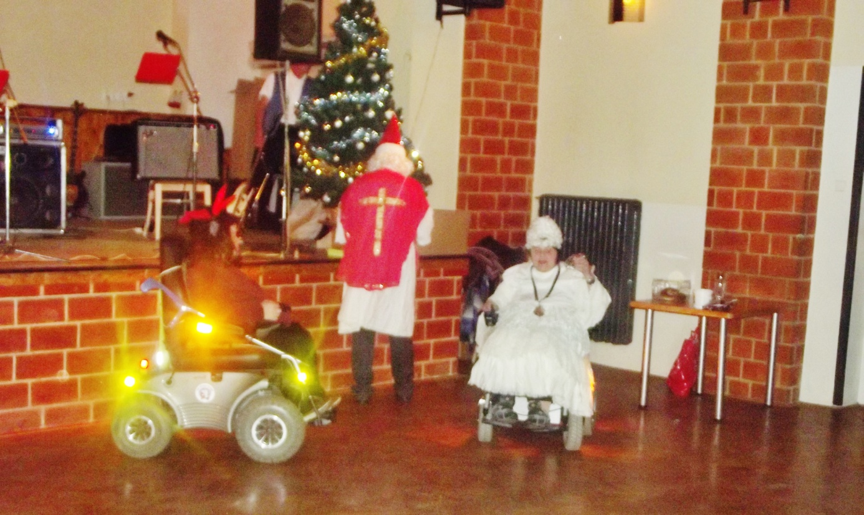

**HUDBA,POHODA,PŘEKVAPENÍ,PŘIJĎTE**